**Pamuk kiflice**

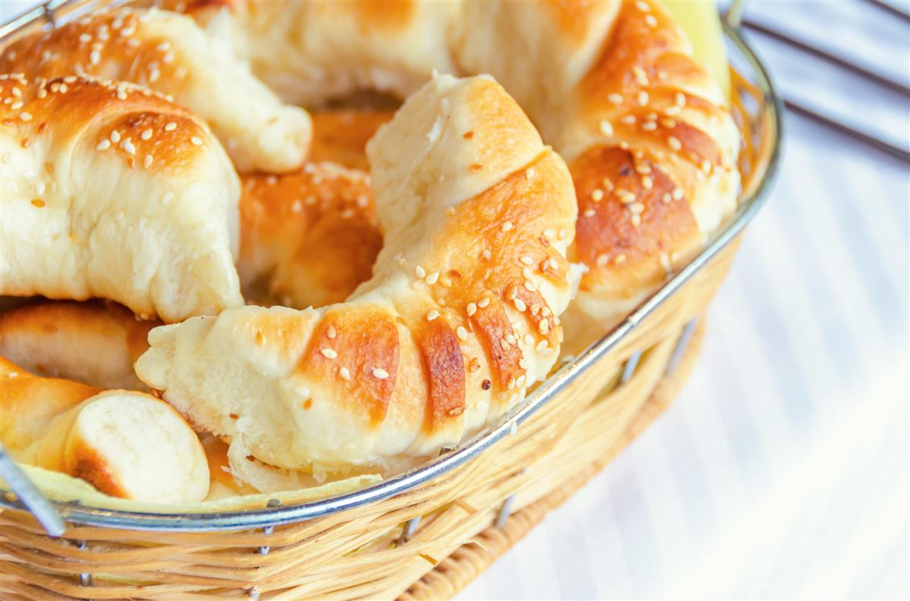

### **Sastojci**

#### **Tijesto**

**1 kg** glatkog brašna

**700 ml** mlijeka

**200 ml** suncokretovog ulja

**1 vrećica** praška za pecivo

**2 žličice** soli

**40 g** svježeg kvasca (1 kocka)

**1 žličica** šećera

#### **Premaz**

**1** žumanjak

**1 žlica** mlijeka

sezam za posipanje

### **Priprema**

# Dignite kvasac

Kvasac i šećer pomiješajte s 200 ml toplog mlijeka pa ostavite desetak minuta da se zapjeni.

# Zamijesite tijesto

U glatko brašno koje ste stavili u veću posudu stavite dignuti kvasac, sol, mlijeko, prašak za pecivo i suncokretovo ulje. Mikserom sa spiralnim nastavcima mijesite tijesto dok se ne odvaja od posude (oko 10 minuta).

# Pustite da se digne

Kad ste zamijesili glatko tijesto, ostavite ga oko 45 minuta na toplom mjestu i bez propuha da se digne, pokriveno čistom kuhinjskom krpom.

# Oblikujte

Tijesto razdijelite na četiri dijela. Svaki dio razvaljajte na silikonskoj podlozi premazanoj uljem. Režite na osam trokuta koje ćete zarolati u kiflice.

# Pecite kiflice

Kad oblikujete kiflice, stavite ih razmaknute na lim za pečenje i ostavite da se dižu oko pola sata. Upalite pećnicu da se grije na 200 stupnjeva.

Žumanjak pomiješajte s jednom žlicom mlijeka i premažite dignute kiflice, posipajte s malo sezama i stavite peći oko 20 minuta.